***TRIO van TAPENADES***

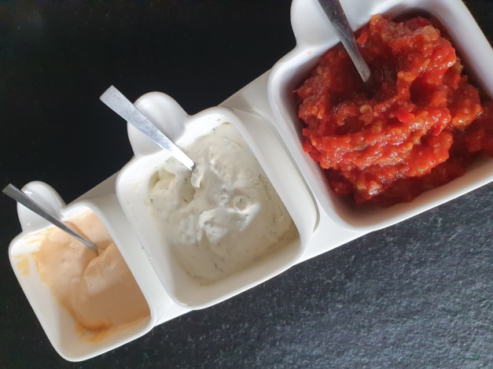***Tapenade 1 : cheddarkaas-saus*** :

* teentje look,
* 100 gr cheddar,
* 1 chilipepertje zonder pitjes,
* 100 gr room
* 100 gr melk
* ½ koffielepel maïzena of xantana.



Doe de look, 100 gr cheddarkaas en het chilipepertje in de mengbeker : ***10sec/snelheid 10***.

Voeg 100 gr room toe en 100 gr melk :

***7 min/90°/snelheid 1***.

Voeg nog een ½ koffielepel xantana of maïzena aan toe en meng : ***15 sec/snelheid 7***.

***Tapenade 2 : bieslook – kruidenkaas-sausje*** :

* 120 gr kruidenkaas,
* 200 gr zure room,
* halve koffielepel tabasco,
* peper en zout,
* 2 eetlepels bieslook, fijn geknipt..



Doe alles in de mengbeker, de bieslook in kleine stukjes knippen ( is te licht voor de thermomix ), 10sec/snelheid 4

**Chris Simoens-Van Gompel *advisor – demo – workshop Thermomix***

**

0476 39 91 83 chriskookt [simoens.chris@skynet.be](mailto:simoens.chris@skynet.be) [www.chriskookt.be](http://www.chriskookt.be)

***Tapenade 3 : salsa***



* ½ rode paprika, ronder zaadjes, in stukken
* 1 sjalot
* 1 teentje look
* ½ rood pepertje, zonder zaadjes, in stukken
* 1 stengel van een witte selder, in stukken
* 6 zure augurkjes
* 1 soeplepel tomatenpuree
* 200 gr tomatenketchup
* Enkele druppels Worcestersaus

.



Breng in de mengbeker : de sjalot, look, pepertje, augurkjes, paprika en selder. Hak alles fijn ***5 sec/snelheid 5***

Voeg verder toe : 200 gr ketchup, 1 soeplepel tomatenpuree en enkele druppels worcestersaus en meng goed ***10 sec/snelheid 2***

Breng alles in een mooie schaal en dek af met celofaanfolie. Laat best nog een paar uur trekken in de frigo.

**Chris Simoens-Van Gompel *advisor – demo – workshop Thermomix***

**

0476 39 91 83 chriskookt [simoens.chris@skynet.be](mailto:simoens.chris@skynet.be) [www.chriskookt.be](http://www.chriskookt.be)